2013－2014深圳实验高中部高一数学周末练习（1）
（二次函数、二次不等式）
班级 学号 姓名
一、选择题（每小题5分，共40分）
1．若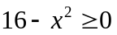，则( )
A．0≤≤4 B．－4≤≤0
C．－4≤≤4 D．≤－4或≥4
答案：C
2．不等式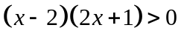的解集是( )
A．(－，2) B．(－2，)
C．(－∞，－2)∪(，＋∞) D．(－∞，－)∪(2，＋∞)
答案：D
3.在平面直角坐标系中，将抛物线y=x²-4先向右平移2个单位，再向上平移2个单位，得到的抛物线的解析式是（ ）
A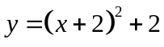 B.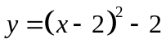
C.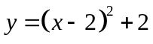 D. 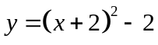
答案.B 解析:根据平移规律“左加右减”“上加下减”，将抛物线y=x²-4先向右平移2个单位得y=(x-2)²-4，再向上平移2个单位得y=(x-2)²-4+2=(x-2)²-2.

4.一次函数与二次函数在同一坐标系中的图象可能是（ ）
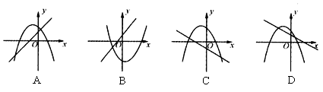
答案C 解析:当时，二次函数图象开口向下，一次函数图象经过第二、四象限，此时C，D符合.又由二次函数图象的对称轴在轴左侧，所以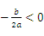，即，只有C符合.同理可讨论当时的情况.

5．不等式组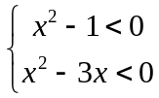的解集是( )
A．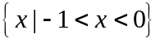 B．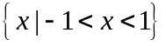
C．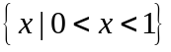 D．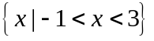
解析：选C.原不等式组等价于：
⇔⇒0<x<1.
6．二次方程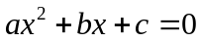的两根为－2,3，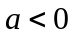，那么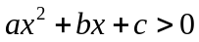的解集为( )
A．{x|x＞3或x＜－2} B．{x|x＞2或x＜－3}
C．{x|－2＜x＜3} D．{x|－3＜ x＜2}
解析：选C.二次函数的图象开口向下，故不等式ax²＋bx＋c＞0的解集为{x|－2＜x＜3}．
7．若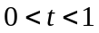，则不等式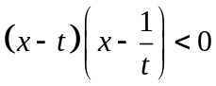的解集为( )
A．{x|＜x＜t} B．{x|x＞或x＜t}
C．{x|x＜或x＞t} D．{x|t＜x＜}
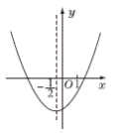
解析：选D.∵0＜t＜1，∴＞1，∴t＜
∴(x－t)(x－)＜0⇔t＜x＜.
8.已知二次函数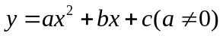的图象如图所示，对
称轴为直线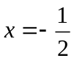.下列结论中，正确的是（ ）
A.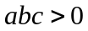 B.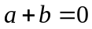
C.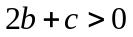 D.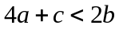
答案. D 解析:由图象知a＞0,c＜0,又对称轴x=-=-＜0,∴ b＞0,∴ abc＜0.又-＝-，∴ a＝b，a+b≠0.∵ a=b,∴ y=ax²+bx+c=bx²+bx+c.由图象知,当x＝1时，y＝2b+c＜0，故选项A,B,C均错误.∵ 2b+c＜0，∴ 4a-2b+c＜0.∴ 4a+c＜2b,D选项正确.

二、填空题（每小题5分，共30分）
9.将抛物线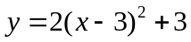向右平移2个单位后，再向下平移5个单位，所得抛物线的顶点坐标为_______.
答案.(5,-2)

10.设三点依次分别是抛物线与轴的交点以及与轴的两个交点，则△的面积是 .
答案. 解析:令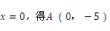，令，得，所以，所以△的面积是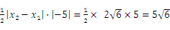.

11．在R上定义运算⊙：⊙＝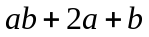，则满足⊙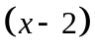＜0的实数的取值范围为________．
解析 根据给出的定义得x⊙(x－2)＝x(x－2)＋2x＋(x－2)＝x²＋x－2＝
(x＋2)(x－1)，又x⊙(x－2)＜0，则(x＋2)(x－1)＜0，
故这个不等式的解集是(－2,1)．
答案 (－2,1)
12．如果关于的不等式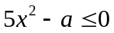的正整数解是1,2,3,4，那么实数的取值范围是________．
解析 由5x²－a≤0，得－≤x≤ ，而5x²－a≤0的正整数解是1,2,3,4，
所以4≤ ＜5，所以80≤a＜125.
答案 [80,125)
13．设函数的图象关于直线对称，若当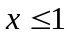时，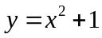，则当时，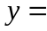________.
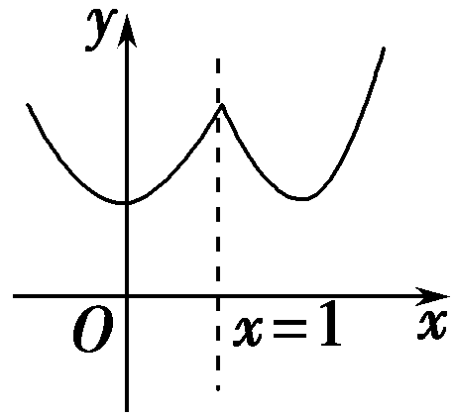
解析 首先作出当x≤1时，y＝x²＋1的图象，
如图所示，则关于x＝1与之对称部分仍是抛物线，
顶点为(2,1)，于是当x＞1时，y＝(x－2)²＋1，即y＝x²－4x＋5.
答案 x²－4x＋5
14．已知是不等式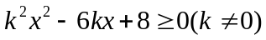的解，则的取值范围是________．
解析：由题意，k²－6k＋8≥0，
解得k≥4或k≤2.
又k≠0，
∴k的取值范围是k≥4或k≤2且k≠0.
答案：(－∞，0)∪(0,2]∪[4，＋∞)

三、解答题（共80分）
15．（12分）小磊要制作一个三角形的钢架模型，在这个三角形中，长度为(单位：cm)的边与这条边上的高之和为40 cm，这个三角形的面积(单位：cm²)随(单位：cm)的变化而变化．
(1)请直接写出与之间的函数关系式(不要求写出自变量的取值范围).
(2)当是多少时，这个三角形面积最大?最大面积是多少?
答案. 分析：（1）由三角形面积公式S=得S与x之间的关系式为S=·x（40-x）=-x²+20x.
（2）利用二次函数的性质求三角形面积的最大值.
解：（1）S=-x²+20x.
（2）方法1：∵ a=-＜0,∴ S有最大值.
∴ 当x=-=-=20时，S有最大值为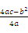=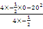=200.
∴ 当x为20 cm时,三角形面积最大，最大面积是200 cm².
方法2：∵ a=-＜0,∴ S有最大值.
∴ 当x=-=-=20时，S有最大值为S=-×20²+20×20=200.
∴ 当x为20 cm时，三角形面积最大，最大面积是200 cm^{2.}.
点拨：最值问题往往转化为求二次函数的最值.

16.（12分）如图，一位运动员在距篮下4米处跳起投篮，球运行的路线是抛物线，当球运行的水平距离为2.5米时，达到最大高度3.5米，然后准确落入篮圈.已知篮圈中心到地面的距离为3.05米.
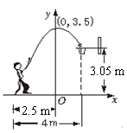
（1）建立如图所示的直角坐标系，求抛物线的表达式;
（2）已知该运动员身高1.8米，在这次跳投中，球在头顶上方0.25米处出手，问：球出手时，他跳离地面的高度是多少?

答案.分析：（1）由函数的图象可设抛物线的表达式为，依题意可知图象经过的点的坐标，由此可得的值．进而求出抛物线的表达式．
（2）当时，，从而可求得他跳离地面的高度.
解：（1）设抛物线的表达式为．
由图象可知抛物线过点（0，3.5），（1.5，3.05）,
所以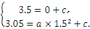解得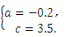
所以抛物线的表达式为．
（2）当时，，
所以球出手时，他跳离地面的高度是（米）.

17.（14分）已知不等式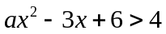的解集为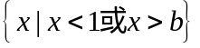.
(1)求;
(2)解不等式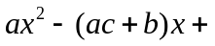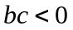.
解析 (1)因为不等式的解集为{x|x<1或x>b},
所以x=1与x=b是方程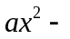3x+2=0的两个实数根,且b>1.
由根与系数的关系,得
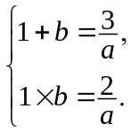 解得 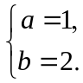
所以 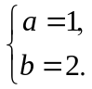
(2)原不等式bc<0,
可化为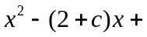2c<0,即(x-2)(x-c)<0.
①当c>2时,不等式(x-2)(x-c)<0的解集为{x|2<x<c};
②当c<2时,不等式(x-2)(x-c)<0的解集为{x|c<x<2};
③当c=2时,不等式(x-2)(x-c)<0的解集为.
综上所述:当c>2时,不等式bc<0的解集为{x|2<x<c};
当c<2时,不等式bc<0的解集为{x|c<x<2};
当c=2时,不等式bc<0的解集为.

18．（14分）已知函数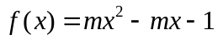.
(1)若对于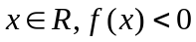恒成立，求实数的取值范围；
(2)若对于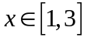，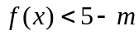恒成立，求实数的取值范围．
思路分析 第(2)问将不等式f(x)＜5－m，x∈[1,3]恒成立转化为m＜g(x)，
x∈[1,3]上恒成立，再求g(x)的最小值即可．
解析 (1)由题意可得m＝0或⇔m＝0或－4＜m＜0
⇔－4＜m≤0.
故m的取值范围为(－4,0]．
(2)∵f(x)＜－m＋5⇔m(x²－x＋1)＜6，
∵x²－x＋1＞0，
∴m＜对于x∈[1,3]恒成立，
记g(x)＝，x∈[1,3]，
记h(x)＝x²－x＋1，h(x)在x∈[1,3]上为增函数．
则g(x)在[1,3]上为减函数，
∴[g(x)]_{min}＝g(3)＝，
∴m＜.
所以m的取值范围为.
【点评】 本题体现了转化与化归思想，解这类问题一般将参数分离出来，转化为求构造函数的最值问题，通过求最值解得参数的取值范围.
19．（14分）已知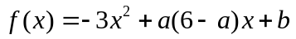.
(1)解关于的不等式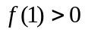；
(2)若不等式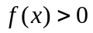的解集为(－1,3)，求实数的值．
解析 (1)由f(1)＞0，得－3＋a(6－a)＋b＞0，
即a²－6a＋3－b＜0.
Δ＝(－6)²－4(3－b)＝24＋4b.
①当Δ≤0，即b≤－6时，原不等式解集为∅.
②当Δ＞0时，即b＞－6时，
方程有两根x₁＝3－，x₂＝3＋，
所以不等式解集为(3－，3＋)．
综上所述：b≤－6时，原不等式解集为∅；
b＞－6时，原不等式解集为(3－，3＋)．
(2)由f(x)＞0，得－3x²＋a(6－a)x＋b＞0，
即3x²－a(6－a)x－b＜0.
因为它的解集为(－1,3)，所以－1与3是方程3x²－a(6－a)x－b＝0的两根，
所以
解得或
20．（14分）函数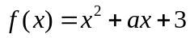.
(1)当时，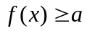恒成立，求的范围；
(2)当[－2,2]时，恒成立，求的范围．
解析 (1)x∈R时，有x²＋ax＋3－a≥0恒成立，须Δ＝a²－4(3－a)≤0，即a²＋4a－12≤0，所以－6≤a≤2.所以a的取值范围是[－6,2]．
(2)当x∈[－2,2]时，设g(x)＝x²＋ax＋3－a≥0，分以下三种情况讨论(如图所示)：
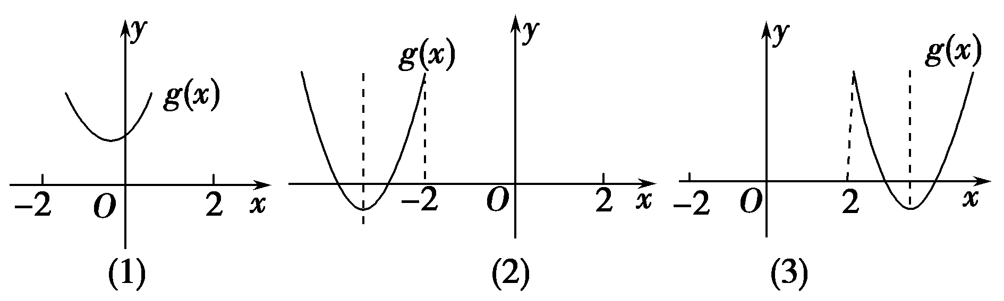
①如图(1)，当g(x)的图象恒在x轴上方时，有Δ＝a²－4(3－a)≤0，即－6≤a≤2.
②如图(2)，g(x)的图象与x轴有交点，
但在x∈[－2，＋∞)时，g(x)≥0，
即
即⇔
此不等式组无解．
③如图(3)，g(x)的图象与x轴有交点，
但在x∈(－∞，2]时，g(x)≥0，
即即
⇔
⇔－7≤a≤－6.综合①②③得a∈[－7,2]．

